亿通清单
- 按照工程量清单做好工程投标报价。切到工程项目页面。点击上面的接口文件按钮。在展示的下拉框中选择 “生成投标报价文件”选项。
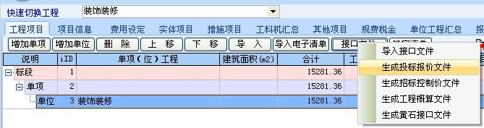
- 在弹出的对话框中，选好存放路径，再选择文件类型（.hbtb或.XML）,然后输入要生成的文件名，点击保存。投标文件就存放到指定位置了。
